**README**

學生 : 40947012S黃至瑜

**網頁介紹**

4 subpages, and 1 main page

已部署到[Github pages](https://chihyu0917.github.io/hw2/)

* [**main page**](https://chihyu0917.github.io/hw2/) (index.html)

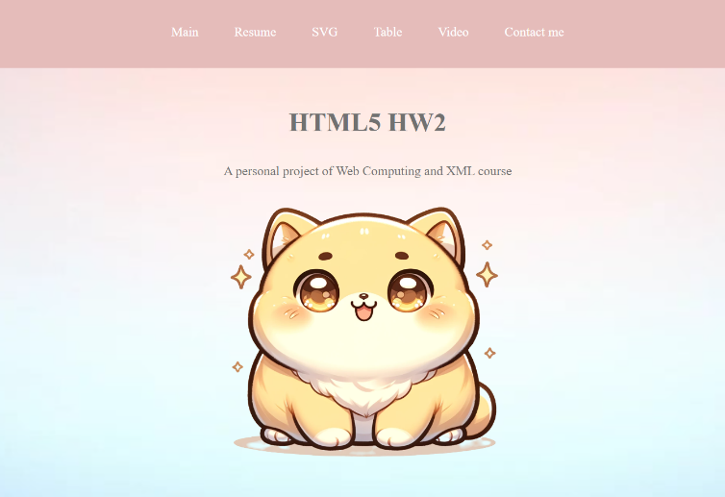

* [**resume page**](https://chihyu0917.github.io/hw2/resume/resume.html) (resume.html)

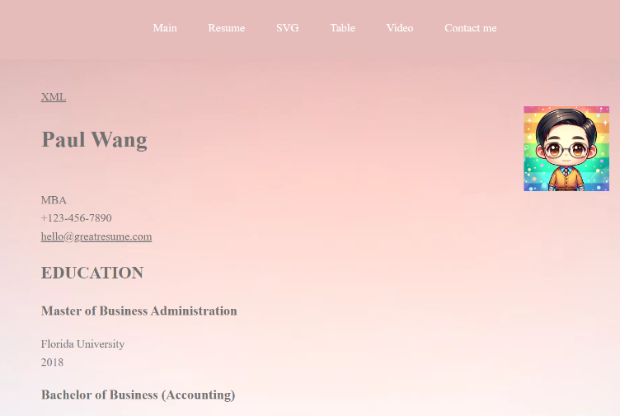

* [**svg page**](https://chihyu0917.github.io/hw2/svg/svg.html) (svg.html)

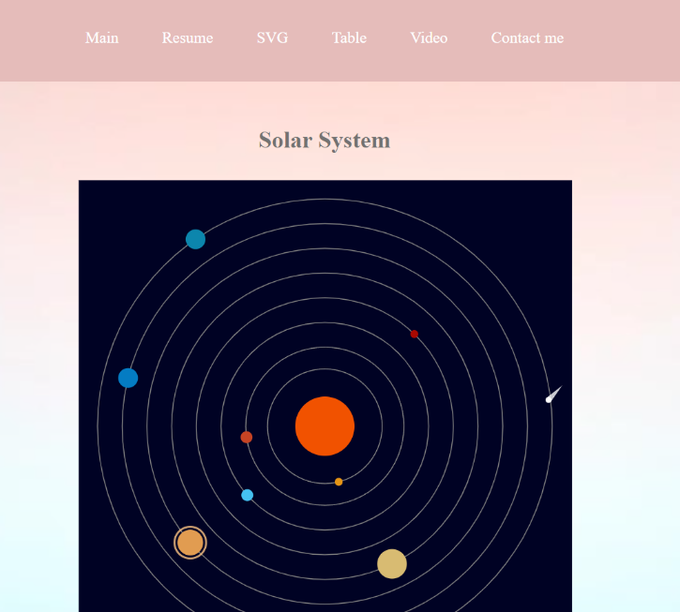

* [**table page**](https://chihyu0917.github.io/hw2/table/table.html) (table.html)

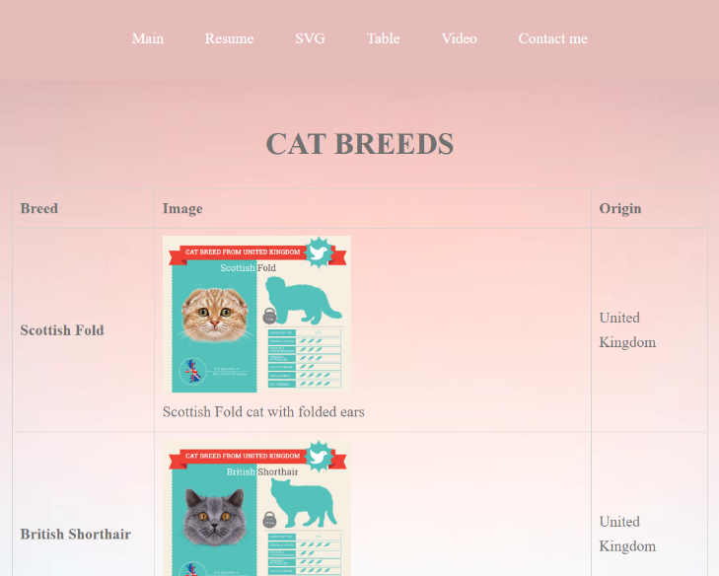

* [**video page**](https://chihyu0917.github.io/hw2/video/video.html) (video.html)



**作業要求**

* 圖形 : svg page的svg圖形
* 圖片 : main page的cute cat
* 超連結 : 每頁的header和footer，contact me
* 表格 : table page的cat breeds表格
* At least one page with SVG or <canvas> scalar graphics : svg page
* One page show your resume.xml (or name card in HW1) : resume page xml link
* Use WCAG 2.1 Web Accessible Design (at least 2 items)
  + svg page : svg增加descriptive title和descriptions，所以游標在svg上會有文字，並且在svg下有補充文字說明
  + table page :
    - table增加aria-describedby連結表格與其header，thead和tbody用來分辨header和body，alt text替代圖片在圖片無法顯示或是給視障者的description
    - image增加descriptive title，所以游標在圖上會有文字，並且在圖片下有補充文字說明
  + main page : image增加descriptive title，所以游標在圖上會有文字
* Please use RWD for laptop and mobile devices
  + laptop (以table page為例)

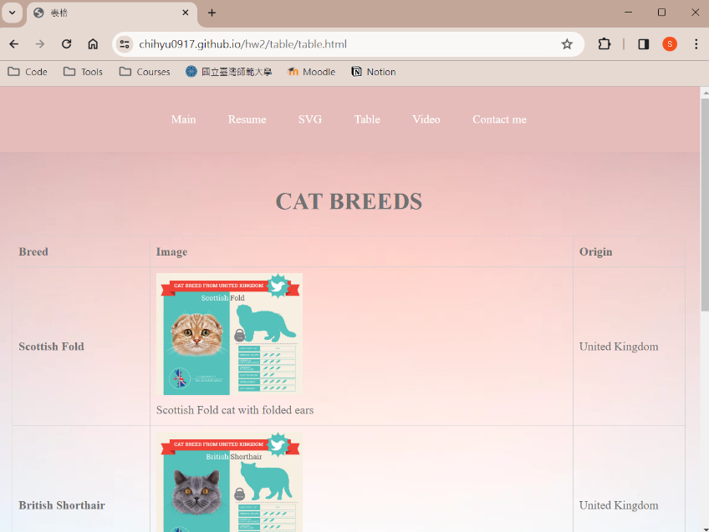

* + laptop (以svg page為例)

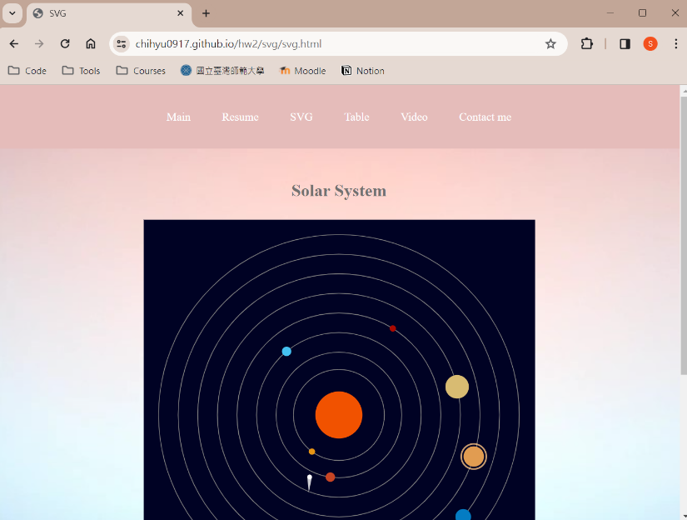

* + mobile phone (以table page為例)

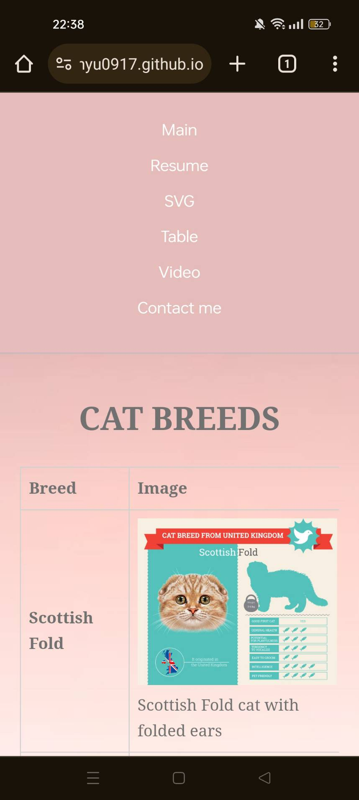

* + mobile phone (以svg page為例)

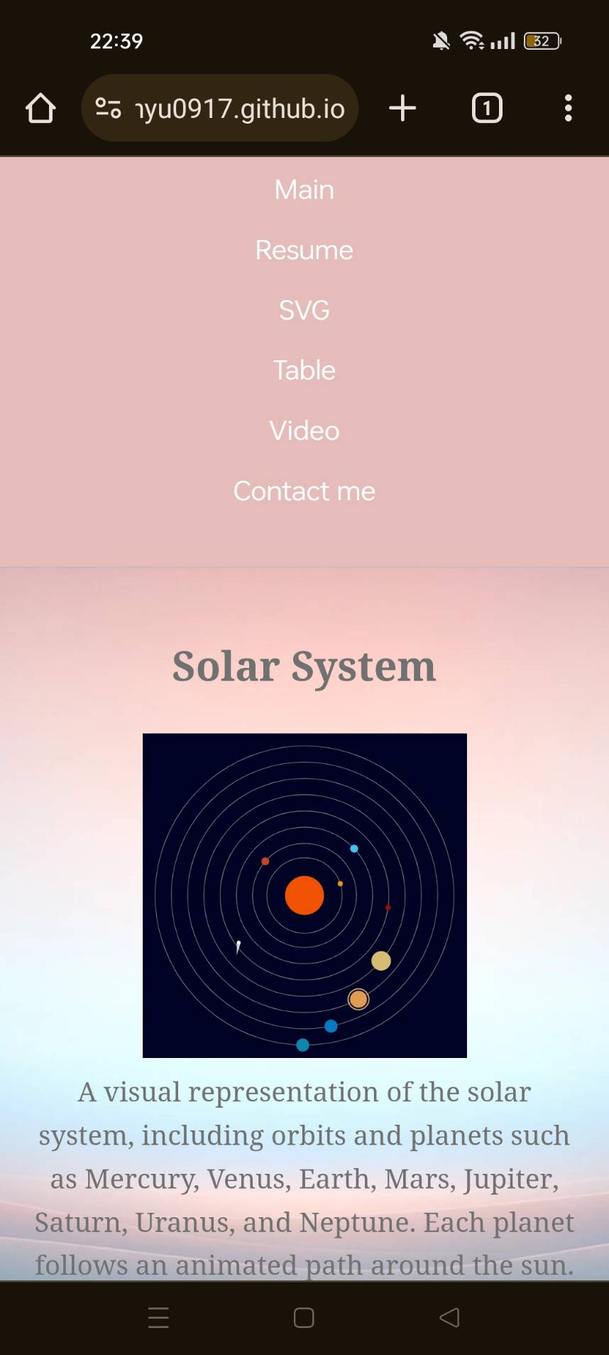

* Deploy on GitHub Pages : <https://chihyu0917.github.io/hw2/>